Plan de pruebas de software

Ferremas : Plataforma Online.
Fecha: 22/06/2025

Integrantes:
Nefi Apablaza
Fernando Pavez
Catalina Aguilar
Jorge Curiqueo

Grupo: “Los Cuttie Patooties”

Historia de Revisiones

Fecha | Versión | Descripción | Autor
22/06/2025 | <1.1.0> | Documento inicial | Jorge Curiqueo
23/06/2025 | <2.0.0> | Documento Finalizado | Jorge Curiqueo

Tabla de Contenidos

1 Introducción 6
1.1 Resumen ejecutivo 6
1.2 Alcance de las pruebas 6
1.2.1 Elementos de pruebas 6
1.2.2 Pruebas funcionales 6
1.2.3 Riesgos 6
1.3 Definiciones, acrónimos y abreviaciones 8
1.4 Referencias 8
2 Requerimientos para pruebas 9
2.1 Casos de uso 9
2.1.1 Vista global 9
2.1.2 Caso de uso 1 9
2.1.3 Caso de uso 2 9
2.1.4 Caso de uso 3 9
2.2 Requerimientos funcionales 9
2.2.1 Componentes comunes 9
2.2.2 Componente 1 9
2.2.3 Componente 2 9
2.3 Requerimientos No-Funcionales (Matriz con Input/Output, solo si aplica) 9
2.3.1 Componente 1 (puede tener uno o más casos de uso) 9
2.3.2 Componente 2 (puede tener uno o más casos de uso) 9
3 Estrategia de Pruebas 10
3.1 Tipos de pruebas 10
3.1.1 Pruebas funcionales 10
3.1.2 Pruebas de rendimiento (Performance) 11
3.1.3 Pruebas de seguridad y de acceso a datos 11
3.1.4 Herramientas involucradas 11
4 Recursos 12
4.1 Profesionales 12
4.2 Ambiente de pruebas 13
4.2.1 Preparación del ambiente de pruebas 13
4.2.2 Diseño del ambiente de pruebas 13
4.2.3 Diseño ambiente de pruebas 15
4.2.4 Integración del ambiente de pruebas y configuración 16
4.2.5 Generación de datos 16
5 Actividades e Hitos del Plan de Pruebas 16
6 Entregables 19
6.1 Plan de pruebas 19
6.1.1 Criterio de entrada para el “Plan de pruebas” 19
6.1.2 Criterio de salida para el “Plan de pruebas” 19
6.1.3 Criterio de suspensión y resumisión 19
6.2 Resultados de las pruebas 19
6.3 Reporte de defectos 19
7 Anexos 20
7.1 A: Tareas del proyecto 20
7.2 B: Pruebas de rendimiento (performance) 21
7.3 C: Pruebas de seguridad y de control de acceso 22

Introducción

Resumen ejecutivo
El presente Plan de Pruebas tiene como objetivo validar la funcionalidad, integridad y rendimiento de la API desarrollada para el sistema FERREMAS, orientado a la gestión de productos, ventas y atención al cliente en una ferretería con múltiples sucursales. El plan contempla pruebas unitarias, de integración, funcionales y de rendimiento, abarcando los principales componentes del sistema, tales como autenticación con JWT, manejo de usuarios, productos, stock por sucursal, facturación, consultas de usuarios, conversión de divisas vía API externa y pagos electrónicos mediante WebPay.
Las pruebas serán ejecutadas utilizando herramientas como Postman, JMeter y Jest, y permitirán verificar que la solución cumple con los requerimientos técnicos y funcionales establecidos, garantizando su correcto funcionamiento antes de su entrega en producción.

Alcance de las pruebas

Elementos de pruebas
-Las Pruebas se enfocarán en los siguientes módulos y componentes funcionales del sistema FERREMAS:
Autenticación y Seguridad (Auth)
- Validación de credenciales de acceso.
- Generación y verificación de tokens JWT.
- Restricción de acceso a rutas protegidas según roles (cliente y administrador).
Gestión de Usuarios
- Registro, modificación, obtención y eliminación de usuarios.
- Control de roles y permisos según tipo de usuario.
Gestión de Productos
- Operaciones CRUD (crear, leer, actualizar, eliminar) sobre productos.
- Validaciones de datos como nombre, código, precio y marca.
Stock por Sucursal
- Consulta y actualización de stock individual por sucursal.
- Relación producto–sucursal.
Facturación
- Registro de ventas de productos.
- Generación de facturas vinculadas a usuarios, productos y sucursales.

Consultas de Usuarios
- Creación y seguimiento de reclamos o consultas.
- Estados de consulta: pendiente, respondida.
Conversión de Divisas
- Integración con la API del Banco Central para convertir CLP a otras monedas.
- Validación de cálculos y respuesta en distintos escenarios.
Pagos con WebPay
- Generación de transacción.
- Confirmación de pago y manejo de respuestas del sistema de Transbank.
Estos elementos serán evaluados mediante pruebas unitarias, de integración y funcionales, tanto en ambientes controlados como en condiciones de carga y error.

Pruebas funcionales
- Las pruebas funcionales del Sistema FERREMAS se realizarán utilizando la técnica de Caja Negra, la cual evalúa el comportamiento de cada componente sin considerar su estructura interna. Estas pruebas tienen como objetivo verificar que los módulos del sistema respondan correctamente ante distintas condiciones de entrada y produzcan los resultados esperados.Valores normales para cada transacción.
Cada prueba funcional se centrará en transacciones clave del sistema, como el login de usuarios, creación y consulta de productos, procesamiento de pagos con WebPay y conversión de divisas, entre otros.
Para cubrir distintos escenarios, se utilizarán los siguientes tipos de datos de entrada:

- Valores normales: Datos válidos y esperados para transacciones comunes (por ejemplo, un login exitoso con credenciales correctas).
- Valores límites: Casos extremos dentro del rango válido (como valores máximos/minimos permitidos en el stock o precio del producto).
- Valores de borde: Casos que se ubican justo en los límites de aceptación (como un string de longitud máxima en el nombre de producto).
- Valores ilegales: Datos inválidos o mal formateados que deberían ser rechazados por el sistema (como enviar un número negativo como precio o dejar campos vacíos en un formulario obligatorio).

Estas pruebas permiten validar la robustez de cada componente y asegurar que el sistema responde de forma adecuada tanto ante condiciones esperadas como ante situaciones excepcionales.

Riesgos
Durante la ejecución del plan de pruebas del sistema FERREMAS, se han identificado una serie de riesgos que podrían afectar el desarrollo y la calidad del proceso de testing. Estos riesgos están clasificados como Bajo, Medio o Alto, dependiendo de su impacto en los casos de uso críticos y la estabilidad general del sistema.
A continuación, se enumeran los riesgos más relevantes:
- Documentación incompleta o errónea:
Puede generar malinterpretaciones en los casos de prueba y cubrir funcionalidades incorrectas.
Gravedad estimada: Media.
- Inconsistencias entre los requerimientos y los casos de uso:
Pueden surgir omisiones en la cobertura de pruebas o pruebas fuera de alcance.
Gravedad estimada: Alta.
- Desalineación de versiones entre componentes y entornos de prueba:
Las versiones de servicios, controladores o modelos pueden no coincidir, provocando fallos inesperados.
Gravedad estimada: Alta.
- Problemas de hardware o software en el entorno de pruebas:
Fallos en el servidor local, conexión a base de datos o dependencia de servicios externos (como WebPay o Banco Central) pueden impedir la ejecución completa del testing.
Gravedad estimada: Alta.
- Herramientas de testing automatizado mal configuradas:
Un JMeter o Postman con rutas erróneas, tokens inválidos o ausencia de datos de prueba puede arrojar falsos errores.
Gravedad estimada: Media.
Los detalles, niveles de impacto y estrategias de mitigación están descritos en la “Lista de Riesgos”, anexa a este documento. Esta lista sirve como referencia para prever incidentes y aplicar medidas correctivas oportunas durante el proceso de validación.

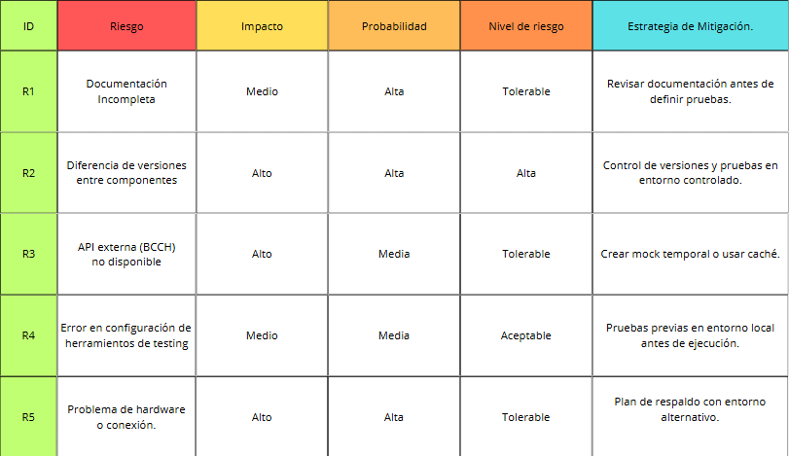
Matrices de riesgos.

Pruebas.

Nº Riesgo | Descripción | Gravedad | Acción
1 | Documentación incompleta:  Los casos de prueba podrían basarse en información errónea o faltante | Media | Revisar y validar la documentación funcional antes de diseñar pruebas.
2 | Fallo en WebPay (sandbox):  Posible caída o latencia de respuesta que interrumpe la validación del pago. | Alta | Agendar pruebas fuera de horario peak y usar entorno de prueba estable.
3 | Token JWT inválido o expirado:  Impide el acceso a rutas protegidas, incluso con credenciales correctas. | Media | Implementar verificación de expiración y mecanismo de renovación.
4 | Configuración incorrecta en herramientas (Postman/JMeter):  Error en headers, URLs o datos puede invalidar resultados. | Media | Revisar la configuración de cada herramienta antes de ejecutar pruebas.
5 | API externa Banco Central fuera de servicio: Imposibilita la conversión de divisas, afectando ventas internacionales. | Alta | Implementar fallback con valores cacheados o simulados.
6 | Incompatibilidad entre versiones de componentes:  Diferentes versiones del backend pueden generar respuestas erróneas. | Alta | Establecer control de versiones y pruebas sobre entorno sincronizado.

Definiciones, acrónimos y abreviaciones

API:
Application Programming Interface. Conjunto de funciones que permiten la comunicación entre sistemas.
JWT:
JSON Web Token. Estándar abierto utilizado para transmitir información segura entre partes como un objeto JSON.
CRUD:
Create, Read, Update, Delete. Operaciones básicas sobre una base de datos.
FERREMAS:
Nombre del sistema de gestión de ferretería desarrollado para este proyecto.
WebPay:
Plataforma de pago electrónico provista por Transbank.
BCCH:
Banco Central de Chile. Fuente de datos para conversión de divisas.
Postman:
Herramienta para pruebas manuals de APIs.
JMeter:
Herramienta para pruebas de rendimiento, carga y funcionales en APIs.
Mock:
Simulación de una API o sistema externo, usada para pruebas sin dependencias reales.
Token:
Valor cifrado utilizado para autenticar y autorizar usuarios en el sistema.

Requerimientos para pruebas
La siguiente lista identifica los ítems (casos de uso, requerimientos funcionales y requerimientos no funcionales) que se han identificado como requerimientos a ser probados.

Casos de uso

Vista global
Los casos de uso se agrupan por funcionalidades clave del sistema, abarcando la autenticación, gestión de productos, usuarios, stock, consultas, pagos y servicios externos.

Caso de uso 1/ Login con token JWT
- Actor principal: Usuario registrado (cliente o administrador).

- Flujo principal:
- Usuario ingresa credenciales.
- El sistema valida y genera un token JWT.
- El usuario accede a funcionalidades según su rol.
- Endpoint: POST /api/login
- Objetivo de prueba: Validar autenticación, generación de token y control de acceso a rutas protegidas.

Caso de uso 2/Gestión de Productos.
- Actor principal: Administrador.

- Flujo principal:
- El admin accede a la vista de productos.
- Puede crear, modificar o eliminar productos.
- Endpoint: POST/PUT/DELETE /api/productos
- Objetivo de prueba: Validar operaciones CRUD, validaciones de campos y restricciones por rol.

Caso de uso 3/Conversión de divisas
- Actor principal: Usuario final.
- Flujo principal:
  - Usuario solicita la conversión de un monto desde CLP a USD.
  - El sistema consulta la API externa del Banco Central.
  - Se entrega el resultado al usuario.
- Endpoint: GET /api/conversion?from=CLP&to=USD
- Objetivo de prueba: Validar precisión de la conversión y manejo de errores si el servicio externo falla.

Requerimientos funcionales
- 2.2.1 Componentes comunes

- RF-01: El sistema debe restringir rutas según el rol del usuario (cliente/admin).
- RF-02: Todas las respuestas deben estar en formato JSON válido.
- RF-03: El sistema debe devolver códigos de estado HTTP coherentes.

- 2.2.2 Componente 1 – Autenticación
- RF-04: El sistema debe generar un token JWT válido al autenticarse con credenciales correctas.
- RF-05: El sistema debe rechazar accesos sin token o con token inválido.
- RF-06: El token debe contener los datos del usuario (ID, rol).

- 2.2.3 Componente 2 – Productos
- RF-07: Solo administradores pueden crear o eliminar productos.
- RF-08: Todos los productos deben tener nombre, marca, código y precio.
- RF-09: No se debe permitir duplicar productos con mismo nombre y marca.

Requerimientos No-Funcionales (Matriz con Input/Output, solo si aplica)

Componente 1 Autenticación y Control de Acceso
N^{ro} | Caso de Uso | Input | Output
1 | Usuario se autentica mediante login | {nombre: “admin”, contraseña: “1234”} | {token: “JWT…”, rol:”admin”,  message:”Inicio de session exitoso”}
2 | Usuario accede a ruta protegida con token | Header: Authorization: Bearer [token válido] | { data... } (según el endpoint accedido)
3 | Acceso con token expirado | Header: Authorization: Bearer [token expirado] | { error: "No autorizado", status: 401 }
4 | Acceso sin token | ----------- | { error: "No autorizado", status: 403 }

Componente 2 (puede tener uno o más casos de uso)
N^{ro} | Caso de Uso | Input | Output
1 | Crear nuevo producto (admin) | { nombre: "Taladro", precio: 50000, codigo: "TAL123" } con token admin | { mensaje: "Producto creado exitosamente", producto: {...} }
2 | Eliminar producto con token expirado | DELETE /api/productos/:id con Authorization: Bearer [token expirado] | { error: "No autorizado", status: 401 }
3 | Actualizar precio de producto (admin) | PUT /api/productos/:id/precio con { precio: 60000 } y token válido | { mensaje: "Precio actualizado", precio_actual: 60000 }
4 | Cliente intenta eliminar producto (sin rol) | DELETE /api/productos/:id con token de cliente | { error: "No autorizado", status: 403 }

Estrategia de Pruebas
A continuación se describe la estrategia de testing a ser utilizada, se indica cómo se realizará el testing de los requerimientos analizados en la sección precedente (Requerimientos para pruebas) que identifica qué se va a testear.
Se proponen varios tipos de pruebas, de los cuales la Organización aplicará los que considere necesarios y suficientes.

Tipos de pruebas

Pruebas funcionales
El testing funcional se realizó sobre los requerimientos funcionales definidos y sus casos de uso. Estas pruebas tuvieron por finalidad comprobar que el sistema responde correctamente ante datos válidos e inválidos, validando el cumplimiento de las reglas de negocio.
Objetivo de la prueba: | - Asegurar la funcionalidad del conjunto de casos, incluyendo el ingreso de datos, procesamiento y resultados.  - Validar que los flujos reflejen correctamente los roles definidos y los permisos asociados.  - Verificar que las respuestas del sistema sean coherentes en cuanto a estructura JSON y códigos HTTP.
Técnica a utilizar: | - Enfoque de caja negra, sin considerar la estructura interna del sistema.  - Ejecución de casos de uso con:  - Datos válidos: Ej. login exitoso con generación de token JWT.  - Datos inválidos: Ej. credenciales incorrectas → HTTP 401.  - Reglas de negocio: Ej. restricción de creación/eliminación de productos sólo a usuarios con rol administrador.
Criterio de validación: | - Todas las pruebas planificadas deben ejecutarse.  - Los defectos identificados deben documentarse y asignarse para su corrección.  - Las respuestas deben mantener consistencia en formato JSON y códigos HTTP.
Herramientas: | - Postman: Para pruebas manuales y automatización de colecciones.  - JMeter: Para validar flujos en escenarios de carga.  - Selenium: Realiza oruebas unitarias.
Consideraciones  especiales: | - No se verificará el estilo visual de componentes de terceros (ej: iframe de WebPay).  - Priorizar endpoints críticos (autenticación, facturación, pagos).

Pruebas de rendimiento (Performance)
Objetivo:
- Evaluar el comportamiento del Sistema bajo carga normal y sobrecarga moderada o extrema.

Enfoque:
- Simulación de múltiples usuarios concurrentes accediendo a endpoints clave como /api/productos y /api/sucursales.

- Medición de métricas como tiempo de respuesta y tasa de errores bajo distintas condiciones de carga.

Herramientas:
- JMeter
- Selenium
- Postman

Pruebas de seguridad y de acceso a datos
Objetivo:

- Garantizar la protección de rutas sensibles contra accesos no autorizados mediante validación de tokens y roles.
Enfoque:

- Validación del token JWT (estructura, expiración).
- Pruebas manuales con Postman para rutas protegidas por rol.
- Verificación de accesos fallidos sin token, con token expirado o con rol no autorizado.
- Confirmación del funcionamiento correcto de rutas públicas sin autenticación.

Herramientas:
- Postman.

Recursos

Profesionales

Recursos Humanos
Rol | Recursos mínimos recomendados  (Número de personas full-time) | Responsabilidades específicas / Comentarios
Diseñador de casos de prueba | 1 | Responsabilidades  - Identificar, priorizar e implementar los casos de prueba.  - Evaluar de forma el esfuerzo de testing.
Testeador | 1 | Responsabilidades:  - Ejecutar los casos de prueba.  - Guardar estado de los resultados.  - Recuperación de errores.  - Generar peticiones de cambios en la documentación.
Administrador de sistema del pruebas | 1 | Responsabilidades  - Administrar el sistema de control de pruebas.  - Instalar / administrar el acceso al sistema de pruebas.
Administrador de la base de datos / Encargado de la base de datos | 1 | Responsabilidades:  - Administra los datos del prueba (Base de Datos)  - Asegurar que el entorno de datos de prueba (base de datos) y los valores que contiene son controlados y mantenidos.
Diseñador | 1 | Responsabilidades:  - Identificar y definir las operaciones, atributos y asociaciones de las clases de prueba.  - Identificar y definir los paquetes de prueba.
Implementador | 1 | Responsabilidades:  - Implementar las clases de prueba y los paquetes de prueba.

Ambiente de pruebas
Se identifican los requerimientos de hardware, software y de comunicación necesarios para crear y dar soporte permanente al Ambiente de pruebas. Las actividades de instalación y configuración para el conjunto de los componentes del Ambiente de pruebas, deberán ser planificadas y calendarizadas. Se requiere que este ambiente sea seguro, estable y dedicado exclusivamente para las pruebas del sistema.

Preparación del ambiente de pruebas
Las pruebas unitarias y de regresión deberán ser ejecutadas dentro del Ambiente de desarrollo, las pruebas de aceptación del usuario y del sistema se ejecutarán en este Ambiente de pruebas. Este ambiente deberá representar una configuración idéntica al Ambiente de producción o al menos, una versión en menor escala. Esto se requiere debido a que se debe replicar el rendimiento de la línea base y las medidas de mejoramiento relacionadas.

Diseño del ambiente de pruebas

ITEM | DESCRIPCIÓN | OBSERVACIONES
HARDWARE
Estación de Pruebas (Cliente)
Procesador | Intel Core i5 o superior | Ideal para pruebas de rendimiento.
Memoria RAM | 8 GB | 16 GB ideal para pruebas de carga.
Espacio en Disco | 256 GB SSD | Velocidad de lectura/escritura rápida.
Tipo Monitor y Resolución | Full HD (1920x1080) | Ideal para múltiples ventanas.
Unidad de Disquete | No requerida | Obsoleto.
Tarjeta de red | Gigabit Ethernet | Velocidad de red alta.
Modem | No requerido | Conexión directa a internet.
Mouse | Óptico inalámbrico | Comodidad y precision.
Tipo Enlace | Cableado/Cableless | Dependiendo del entorno.
Servidores
Base de Datos (pruebas) | Ferremas | predeterminada
Procesador | Intel Xeon E5-2600 v4 o superior | Alto rendimiento para BD
Memoria RAM | 16 GB | 32 GB ideal para grandes volúmenes de datos
Espacio en Disco | 1 TB HDD + 256 GB SSD | Almacenamiento y velocidad
Tipo Monitor y Resolución | No aplicable | Servidor headless
Unidad de Disquete | No requerida | Obsoleto
Tarjeta de red | Gigabit Ethernet | Velocidad de red alta
Modem | No requerido | Conexión directa a internet
Mouse | No aplicable | Servidor headless
Tipo Enlace | Cableado/Cableless | Dependiendo del entorno
Aplicación (pruebas)
Procesador | Intel Core i7 o superior | Alto rendimiento para aplicaciones
Memoria RAM | 16 GB | 32 GB ideal para aplicaciones pesadas
Espacio en Disco | 512 GB SSD | Velocidad de lectura/escritura rápida
Tipo Monitor y Resolución | No aplicable | Servidor headless
Unidad de Disquete | No requerida | Obsoleto
Tarjeta de red | Gigabit Ethernet | Velocidad de red alta
Módem | No requerido | Conexión directa a internet
Mouse | No aplicable | Servidor headless
Tipo Enlace | Cableado/Cableless | Dependiendo del entorno
Impresoras
Marca y Modelo | HP LaserJet Pro M404n | Alta velocidad y calidad
Tipo | Impresora láser | Ideal para documentos
Resolución | 1200 x 1200 dpi | Alta resolución
Rendimiento | 47 ppm | Rápida
Dedicación | Compartida | Uso múltiple
RED
Topología | Estrella | Centralizado y fácil de gestionar
Medio | Cableado/Cableless | Dependiendo del entorno
Velocidad | 1 Gbps | Alta velocidad de red
Protocolo | TCP/IP | Estándar de internet
Módems | No requeridos | Conexión directa a internet
Conexión Internet | Fibra óptica | Alta velocidad y estabilidad
Sistema de Respaldo / Restauración
Unidad (Modelo y Marca) | Seagate Backup Plus | Alta capacidad y confiabilidad
Capacidad | 4 TB | Amplio espacio para respaldos
Ubicación | Local y en la nube | Doble seguridad
SOFTWARE
Estación de Pruebas (Cliente)
Sistema Operativo | Windows 10 Pro | Estabilidad y soporte para herramientas de prueba
Herramienta de testing | JMeter, Postman, Jitter, Selenium | Herramientas para pruebas de rendimiento y API
Herramienta de Modelamiento | Diagramas ERD | Herramienta de modelado de bases de datos
BDMA | MySQL Workbench | Herramienta de administración de bases de datos
Browser | Google Chrome | Navegador para pruebas de aplicaciones web
Software de Escritorio | Microsoft Office | Herramientas de productividad para documentación y análisis
Base de Datos (pruebas) | Windows Server 2019 | Estabilidad y soporte para servicios de base de datos
Sistema Operativo | MariaDB 10.4.32 | Gestión de bases de datos relacionales
Software de Red | phpMyAdmin 5.2.1 | Administración web de la base de datos
Dominio/Cuenta | Dominio corporativo | Autenticación centralizada y gestión de permisos
Aplicación (pruebas)
Sistema Operativo | Windows Server 2019 | Estabilidad y soporte para aplicaciones web
Software de Red | IIS (Internet Information Services) | Servidor web para aplicaciones ASP.NET
Dominio/Cuenta | Dominio corporativo | Autenticación centralizada y gestión de permisos
Repositorios
Servidor | Windows Server 2019 | Estabilidad y soporte para servicios de red
Dominio / Cuenta | Dominio corporativo | Autenticación centralizada y gestión de permisos
Seguridad
Firewall | Windows Defender Firewall | Protección contra accesos no autorizados
Antivirus | Microsoft Defender | Protección contra malware y virus
Autenticación | Windows Authentication | Autenticación centralizada y gestión de permisos

Diseño ambiente de pruebas
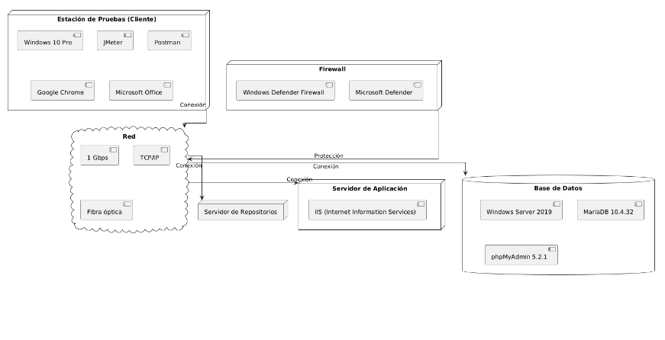
El siguiente diagrama muestra la arquitectura del Ambiente de pruebas requerido para realizar las pruebas. La arquitectura del ambiente de pruebas debe ser, en la medida de lo posible, similar a la arquitectura definida para el sistema en producción.

Integración del ambiente de pruebas y configuración
Para esta actividad se requerirá la participación de profesionales. Las actividades generales a ser consideradas son:
Actividad | Responsable | Fecha Estimada | Fecha Real | Observaciones
Instalación de software | Fernando Aguilar | 20/06/2025 | 20/06/2025 | Permisivo de instalación durante todo el día para correcto funcionamiento
Configuración de red | Nefi Curiqueo | 21/06/2025 | 21/06/2025 | La configuración de la red debe garantizar un acceso seguro y eficiente.
Configuración de BD | Catalina Pavez | 21/06/2025 | 21/06/2025 | La base de datos de pruebas debe reflejar la estructura y el contenido de la base de datos de producción.
Puesta en marcha de sistema | Jorge Apablaza | 23/06/2025 | 23/06/2025 | La puesta en marcha del sistema debe ser supervisada para detectar y solucionar cualquier problema.

Generación de datos
La generación de datos para las pruebas es un proceso crucial que debe abordarse de acuerdo con los requerimientos específicos del proyecto y las posibilidades de obtención de datos realistas. A continuación, se describen los aspectos clave a considerar para garantizar que los datos generados sean representativos y cubran todos los riesgos y situaciones necesarias.

Muestra de producción
Para que la muestra de datos sea realmente representativa, es fundamental elegir una fecha testigo adecuada que permita la mayor cobertura de datos posible. Para este propósito, se ha elegido como fecha testigo el 30/06/2025

Aspectos a considerar:
- Restricciones de confidencialidad: Debido a las restricciones de confidencialidad, es necesario definir cuáles datos se deben incluir o excluir en la muestra de datos.
- Utilitarios de filtrado: Es recomendable generar utilidades o scripts para filtrar los datos de forma de obtener la mayor variabilidad de datos posible, lo que permita una mejor representación de los datos en el ambiente de pruebas.
Aspectos para asegurar la correcta funcionalidad de los datos en el Ambiente de Pruebas:
- Archivos Maestros al Inicio del Día: Asegurar que los archivos maestros se importen correctamente al inicio del día en el ambiente de pruebas.
- Tablas de Parámetros: Verificar que las tablas de parámetros se hayan configurado correctamente para reflejar el comportamiento del sistema en pruebas.
- Interfaces de Entrada: Validar que las interfaces de entrada de datos funcionen adecuadamente en el ambiente de pruebas.
- Archivos de Movimientos del día o del periodo: Asegurar que los archivos de movimientos del día o del periodo se procesen correctamente en el ambiente de pruebas.

Actividades e Hitos del Plan de Pruebas
Se enumeran actividades a realizar, se espera que a mas tardar mediados de septiembre ya este realizado en su totalidad.
Tarea | Responsable | Esfuerzo | Fecha Inicio | Fecha Término
Plan de Pruebas
Identificar el Proyecto | Juan Castro | 40 horas | 01/07/2025 | 06/07/2025
Definir Estrategia | Juan Castro | 20 horas | 06/07/2025 | 08/07/2025
Estimar Actividades | Juan Castro | 8 horas | 11/07/2025 | 12/07/2025
Identificar Recursos | Ana Gómez | 16 horas | 16/07/2025 | 18/07/2025
Documentar el “Plan de Pruebas” | Carlos Díaz | 8 horas | 21/07/2025 | 21/07/2025
Agendar de Actividades | Carlos López | 12 horas | 26/07/2025 | 27/07/2025
Revisar el “Plan de Pruebas” | Mónica García | 4 horas | 31/07/2025 | 31/07/2025
Diseño de las Pruebas | Luis Fernández | 24 horas | 05/08/2025 | 08/08/2025
Analizar Requerimientos | María Sánchez | 16 horas | 05/08/2025 | 07/08/2025
Especificar Procedimientos de prueba | José Martínez | 12 horas | 07/08/2025 | 08/08/2025
Especificar casos de prueba | Pablo Rodríguez | 20 horas | 07/08/2025 | 09/08/2025
Revisar Cobertura de los requerimientos de prueba | Laura Gómez | 8 horas | 07/08/2025 | 07/08/2025
Implementación de las Pruebas | Equipo de Pruebas | 56 horas | 08/08/2025 | 16/08/2025
Establecer Ambiente de Implementación | Equipo de Pruebas | 8 horas | 08/08/2025 | 08/08/2025
Desarrollar los Procedimientos de Prueba | Equipo de Pruebas | 16 horas | 09/08/2025 | 12/08/2025
Probar y depurar los procedimientos de prueba | Equipo de Pruebas | 32 horas | 09/08/2025 | 13/08/2025
Modificar los procedimientos de prueba | Equipo de Pruebas | 16 horas | 11/08/2025 | 14/08/2025
Ejecución de las pruebas | Equipo de Pruebas | 50 horas | 15/08/2025 | 2/08/2025
Ejecutar pruebas | Equipo de Pruebas | 26 horas | 15/08/2025 | 17/08/2025
Comprobar resultados esperados | Equipo de Pruebas | 10 horas | 18/08/2025 | 19/08/2025
Investigar resultados inesperados | Equipo de Pruebas | 12 horas | 19/08/2025 | 21/08/2025
Registrar defectos (log) | Equipo de Pruebas | 8 horas | 21/08/2025 | 22/08/2025
Re-Ejecutar las pruebas | Equipo de Pruebas | 12 horas | 22/08/2025 | 24/08/2025
Evaluación de las pruebas | Gerente del Proyecto | 48 horas | 30/08/2025 | 03/09/2025
Revisar el Log de pruebas | Gerente del Proyecto | 12horas | 30/08/2025 | 01/09/2025
Evaluar cobertura de los casos de prueba | Gerente del Proyecto | 8 horas | 01/09/2025 | 02/09/2025
Evaluar defectos | Gerente del Proyecto | 8 horas | 02/09/2025 | 03/09/2025
Reportar defectos | Gerente del Proyecto | 6 horas | 03/09/2025 | 03/09/2025

Entregables
Además de este mismo documento serán entregados una planilla de registro de defectos y un ppt con la información acordada según los criterios dados.

Plan de pruebas

Criterio de entrada para el “Plan de pruebas”
El criterio de entrada para el “Plan de pruebas” se basará en la verificación de los siguientes aspectos:
- Revisión del Plan de Pruebas: El plan debe ser revisado y aprobado por el gerente del proyecto.
- Recursos Asignados: Debe haberse identificado y asignado a los recursos necesarios (personal, software, hardware).
- Entorno de Pruebas: El ambiente de pruebas debe estar listo y configurado correctamente.
- Casos de Uso: Se deben haber definidos los casos de uso y casos de prueba detalladamente.
- Capacidades de los Equipos de Pruebas: Los miembros del equipo de pruebas deben estar capacitados y disponibles para comenzar las pruebas.

Criterio de salida para el “Plan de pruebas”
El criterio de salida para el “Plan de pruebas” se determinará por:

El criterio de salida para el “Plan de pruebas” se determinará por:

- Cobertura de Requerimientos: Se han cubierto todos los requerimientos funcionales y no funcionales
- .
- Ejecución de Todos los Casos de Prueba: Se han ejecutado todos los casos de prueba definidos sin errores críticos.

- Aprobación de Defectos: Todos los defectos identificados han sido solucionados o aceptados por el equipo de desarrollo.

- Aprobación del Equipo de Pruebas: El equipo de pruebas ha aprobado el éxito del plan de pruebas.

Criterio de suspensión y resumisión
El criterio de suspensión y resumición se aplicará en los siguientes casos:
- Fallo de Recursos: Si no se pueden garantizar los recursos necesarios para continuar con las pruebas.
- Errores Críticos: Si se detectan errores críticos que afectan la integridad del sistema.
- Cambios en Requerimientos: Si se producen cambios significativos en los requerimientos que afectan las pruebas.
- Riesgos de Calidad: Si las pruebas no pueden garantizar la calidad del producto.

Para la resumición, se evalúa si los problemas han sido resueltos y si se ha sido aprobado que no hay riesgos significativos de calidad.

Resultados de las pruebas
Para registrar y reportar los resultados y el estado de la ejecución del “Plan de pruebas”, se utilizarán los siguientes métodos y herramientas:

- Registro de Resultados: Se utilizará un sistema de seguimiento de incidentes para documentar los resultados de cada prueba.
- Informes de Pruebas: Se generarán informes detallados de las pruebas ejecutadas y sus resultados.
- Dashboard de Monitoreo: Se utilizará un dashboard para visualizar en tiempo real el progreso de las pruebas.
- Reportes Automáticos: Se configuran scripts para generar informes automáticamente al finalizar las pruebas.

Reporte de defectos
Para registrar, ajustar y reportar los incidentes en la ejecución del “Plan de pruebas”, se definen los siguientes métodos y herramientas:

- Sistema de Seguimiento: Se usará un sistema de seguimiento de incidentes (como Jira o Bugzilla) para registrar defectos.
- Proceso de Defectos: Se establecerán protocolos para el acceso, el registro y la actualización de defectos.
- Reportes de Defectos: Se generarán informes detallados de los defectos identificados y sus impactos.
- Comunicación con Desarrollo: Se mantendrá comunicación continua con el equipo de desarrollo para la solución de defectos.

Observaciones:
- Es importante que los criterios de entrada, salida, suspensión y resumición estén alineados con el equipo de proyecto.
- Los métodos y herramientas para registrar y reportar resultados y defecto}}s deben ser acordes con las prácticas del equipo de pruebas.

Anexos

B: Pruebas de rendimiento (performance)
[El testing de rendimiento es una prueba para comprobar los tiempos de respuestas, la tasa de transacciones y otros tiempos requeridos de desempeño. Su objetivo es comprobar que los tiempos de respuestas requeridos son los óptimos, y que el desempeño del sistema y la configuración del hardware son adecuados frente a una serie de transacciones bajo ciertas condiciones de carga.]
Para esto, se definieron las transacciones de acuerdo a los casos de uso específicos que se espera que un actor del sistema realice, usando un conjunto de datos para consultar información relevante como sucursales y productos.

Objetivo de la prueba: | Comprobar la conducta de rendimiento para las transacciones seleccionadas o funcionalidades bajo las siguientes condiciones:  - Una carga de trabajo normal.  - Una sobrecarga de trabajo moderada.
Técnica a usar: | Se emplearon scripts de pruebas desarrollados a partir de los casos funcionales existentes.  Se utilizó Apache JMeter para simular múltiples usuarios virtuales accediendo a los endpoints de la API en escenarios de carga controlada y concurrente.  Los scripts se ejecutaron en una sola máquina, repitiendo las solicitudes con distintos niveles de carga simultánea.
Criterio de validación: | Criterio de validación:  Una Transacción / Un Usuario: Se espera que todas las solicitudes finalicen correctamente sin errores.  Múltiples Transacciones / Múltiples Usuarios: Se acepta una tasa de error mínima dentro de márgenes razonables (≤ 2%) en escenarios de carga elevada.
Consideraciones especiales: | - Las pruebas se ejecutaron en un entorno estable y aislado de otras tareas que pudieran afectar el desempeño.  - La base de datos contenía registros suficientes para simular condiciones similares a un entorno productivo.  - Las pruebas se centraron en endpoints clave: /api/sucursales y /api/productos.
Observaciones: | - Prueba de carga normal – GET /api/sucursales  Duración: 5 minutos  Usuarios simultáneos: 100  Ramp-Up: 0 segundos  Resultado: 0% de error  Conclusión: El sistema respondió correctamente sin presentar fallos, incluso bajo concurrencia directa. La API es estable en condiciones de uso normal.  - Prueba de carga elevada moderada – GET /api/sucursales  Duración: 5 minutos  Usuarios simultáneos: 300  Ramp-Up: 0 segundos  Resultado: 1,70% de error  Conclusión: La API mantuvo un rendimiento aceptable, con una tasa mínima de errores. Esto demuestra que el sistema puede escalar hasta cierto punto sin comprometer la disponibilidad.  - Prueba con carga progresiva – GET /api/productos  Duración: 3 minutos  Usuarios simultáneos: 100  Ramp-Up: 50 segundos  Resultado: 0% de error  Conclusión: La API respondió correctamente ante un aumento gradual de usuarios, validando su estabilidad en condiciones progresivas de carga.  Carga extrema – GET /api/productos  Duración: 3 minutos  Usuarios simultáneos: 500  Ramp-Up: 0 segundos  Resultado: 26% de error  Comentario: Se alcanzó el límite de capacidad. Los errores comenzaron a aparecer tempranamente en la prueba, afectando un volumen significativo de solicitudes a lo largo del test. Este escenario representa una carga no sostenible sin optimizaciones adicionales de infraestructura.

Imágenes de pruebas mencionadas(se hicieron mas pero para respetar tamaño y “FORMALIDAD” del documento solo se añadieron estas)

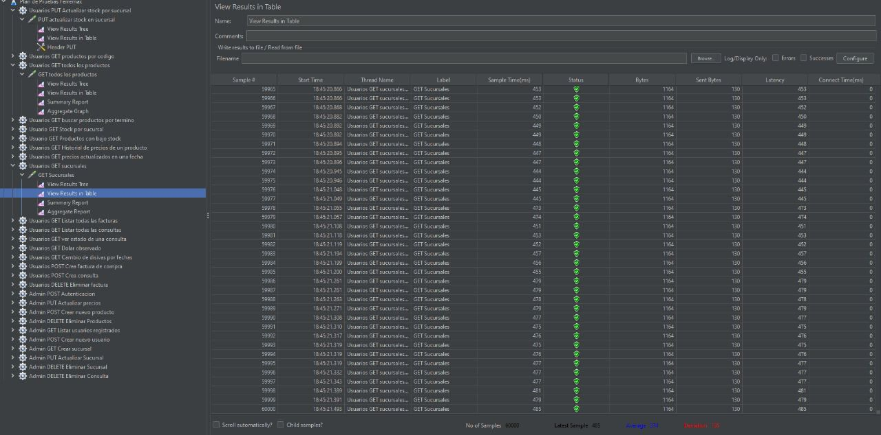
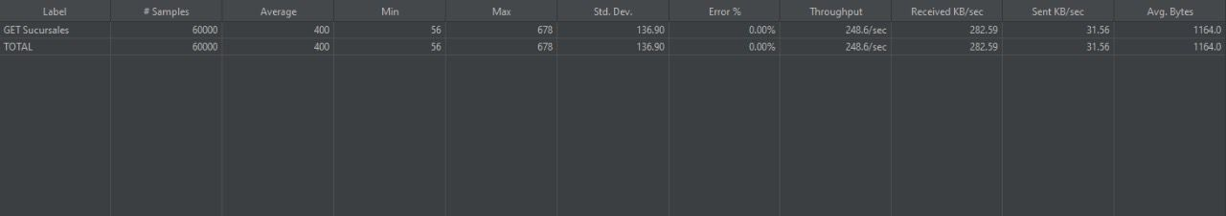
1ra prueba mencionada:

2da prueba mencionada (1,70% error):
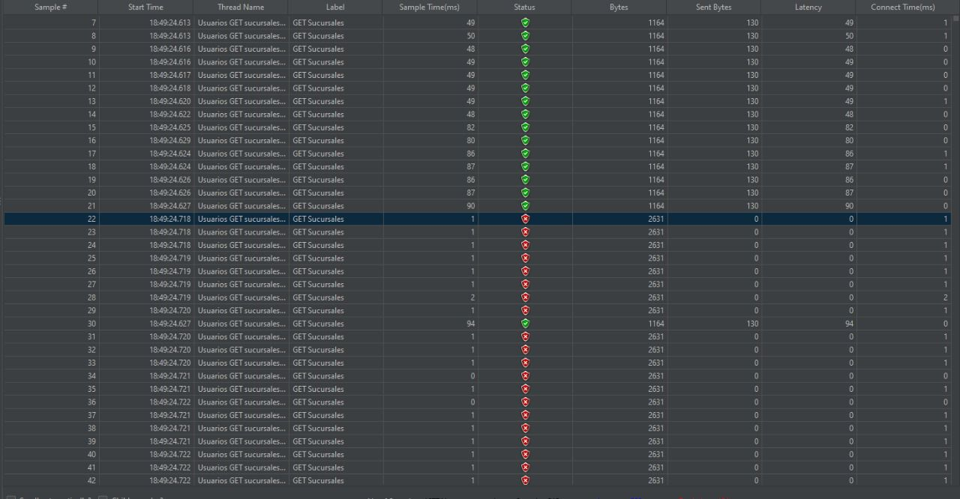

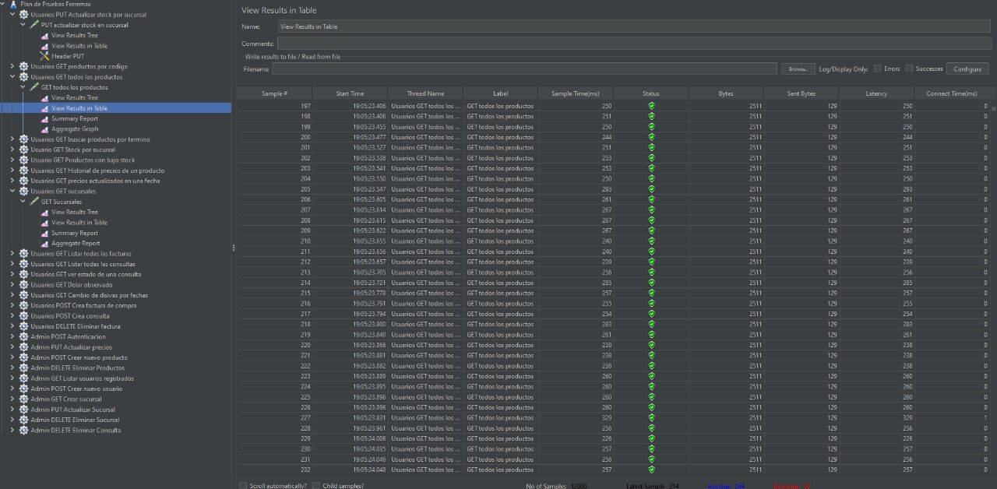
3ra prueba mencionada (0% 50 seg ramp-up)

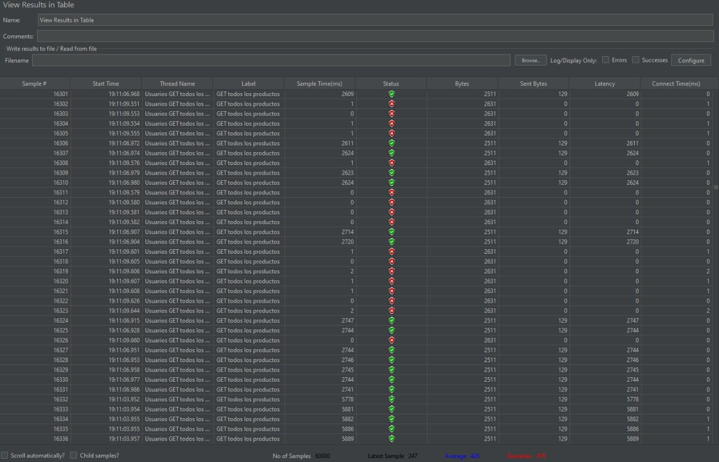
4ta prueba mencionada (26% de error 0 seg ramp-up 500 users)
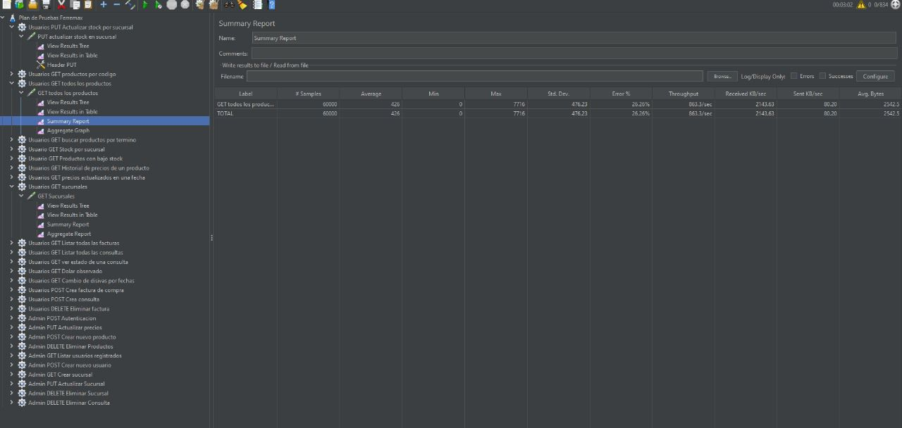

C: Pruebas de seguridad y de control de acceso
Se recomienda que el Administrador de la Red y del Sistema planifiquen algunas pruebas en este sentido. Este testing se enfoca en dos áreas claves de la seguridad:
- Seguridad a nivel de la Aplicación, que restringe el acceso a funcionalidades o datos según el tipo de usuario.
- Seguridad a nivel del Sistema, que asegura que solo usuarios autenticados mediante credenciales válidas y tokens puedan acceder a la API.

Objetivo de la prueba: | - Seguridad a nivel de aplicación: Comprobar que un usuario solo accede a las funcionalidades y datos autorizados para su rol (cliente o administrador).  - Seguridad a nivel de sistema: Validar que solo los usuarios autenticados mediante login con JWT tengan acceso a los endpoints protegidos.
Técnica a usar: | - Se identificaron los tipos de usuario existentes (cliente y admin) y se diseñaron pruebas específicas para cada uno.  - Se ejecutaron pruebas funcionales sobre métodos sensibles como POST, PUT y DELETE, asegurando que solo los administradores puedan ejecutarlos.  - Se realizaron pruebas manuales usando tokens válidos, inválidos y expirados, para verificar el comportamiento de los mecanismos de autorización.  - También se probaron todos los métodos que no requieren autenticación, verificando su correcto funcionamiento en escenarios públicos.
Criterio de validación: | Para cada tipo de usuario conocido, las funcionalidades y los datos correctos debían estar disponibles.  Toda transacción debía ejecutarse de acuerdo a los permisos del usuario autenticado o rechazada adecuadamente si no contaba con autorización.
Consideraciones especiales: | El acceso al sistema se realiza mediante un método POST de autenticación que genera un token. Este debe ser colocado como Bearer Token en la cabecera de autorización para acceder a rutas protegidas.  Las pruebas verificaron que sin el token, o con uno inválido o expirado, no se pueda ejecutar ninguna acción restringida (403 o 401 según el caso).  Se comprobó además que las funcionalidades públicas funcionaran correctamente sin autenticación.
Observaciones: | - -Iteración inicial  - Se ejecutaron 24 pruebas.  - 16 pasaron, 9 fallaron con un 66.67% de test pasados.  - Errores comunes: 403 Forbidden en métodos protegidos por rol, errores por token expirado o validaciones incorrectas.  - -Correcciones y mejoras  - Se solucionaron problemas de autenticación.  - Se ejecutaron pruebas manuales sobre métodos protegidos (POST, PUT, DELETE) asegurando que:  - Con token válido de admin → funcionamiento correcto.  - Con token inválido o expirado → denegación de acceso.  - Se realizaron pruebas adicionales en métodos sin autenticación, validando que funcionaran sin requerir token.  - -Resultado final  - Total de pruebas: 53  - Pruebas exitosas: 53 (100%)  - Todos los flujos protegidos y públicos validados correctamente.

Imágenes de pruebas mencionadas(se hicieron mas pero para respetar tamaño y “FORMALIDAD” del documento solo se añadieron estas que reflejan lo mencionado)

Pruebas de ejmplo, tanto errores como mejoras realizadas.

24 tests, 16 aprobados y 9 fallidos (66,67%) mas error de validación de precio ingresado con números inválidos.
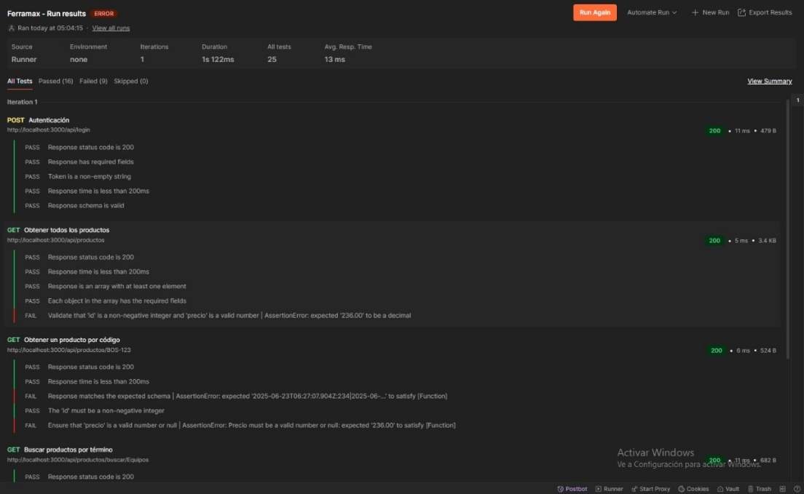

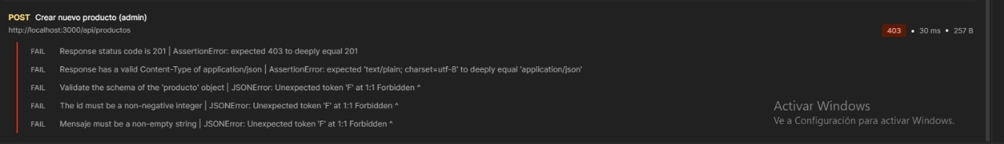
error 403 forbidden, no funciona debido a que no tiene permisos de admin

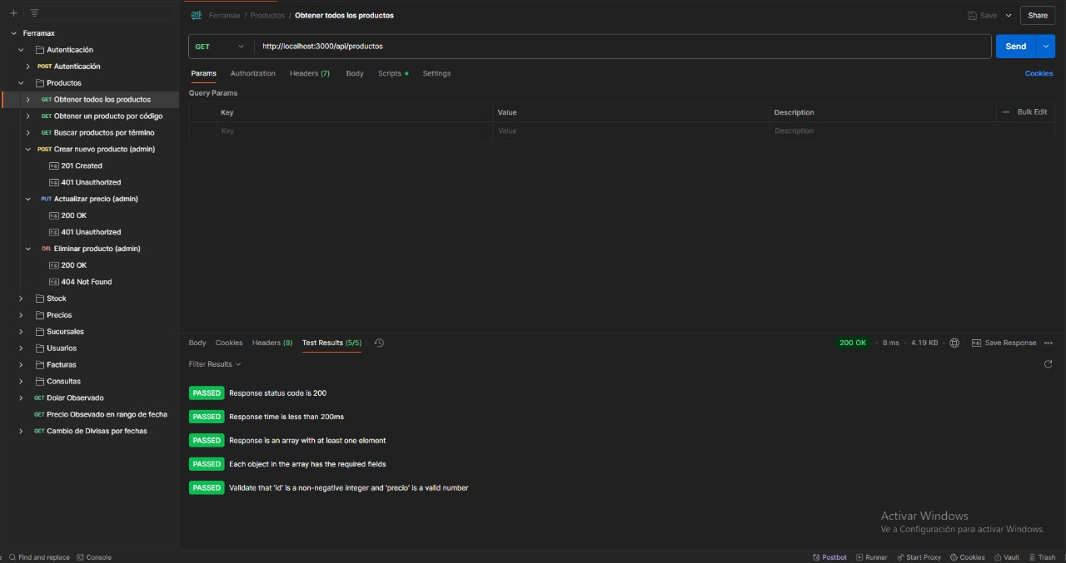
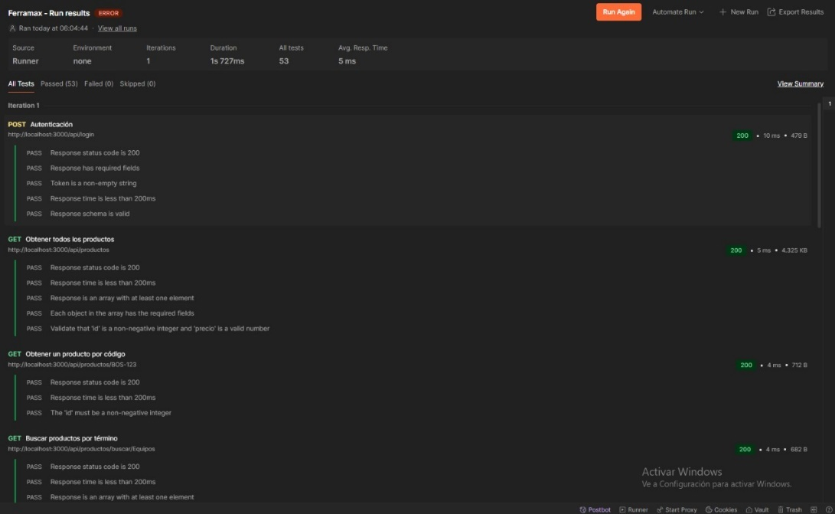
funcionalidad de métodos sin autorización luego de la mejora al haber visto los errores anteriores.

Obtener todos los productos solucionado.

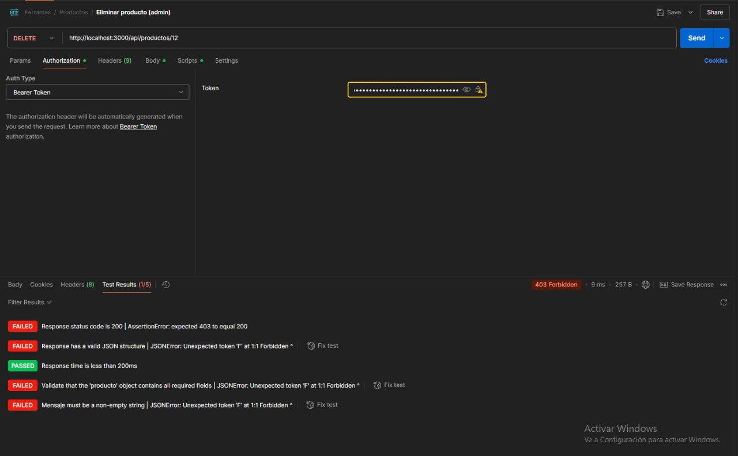
Prueba eliminar producto (admin) con un token expirado

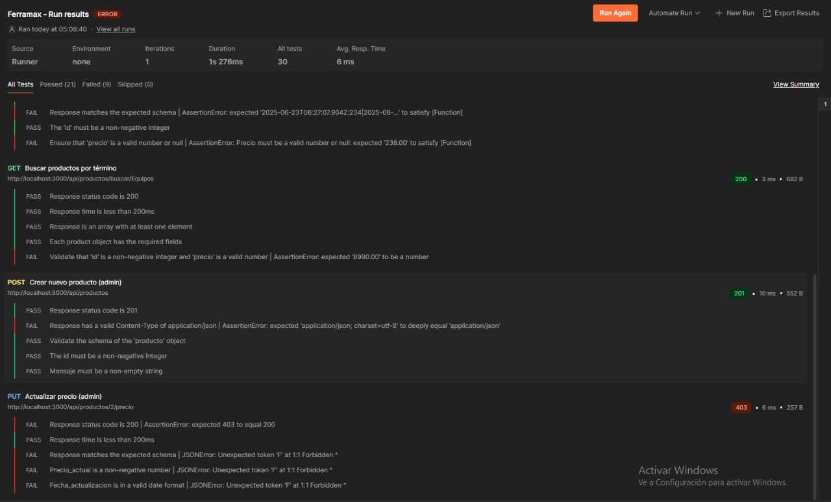
Put actualizar precio (admin) con auth expirada

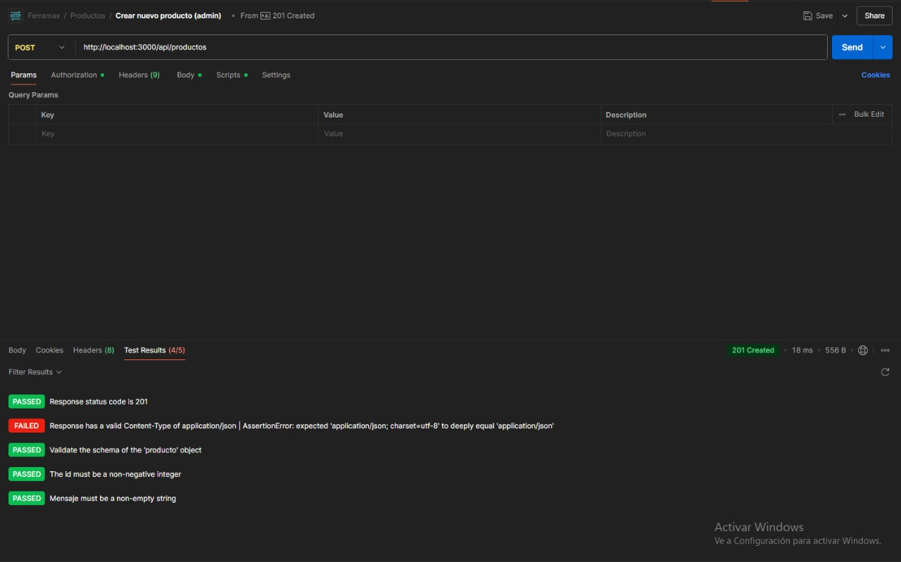
Resolviendo errores de (0/5) a (4/5)

(Test's de admin realizados de forma manual)

